Estructura de la Materia. Introducción a la Química Moderna.

En este tema abordaremos el estudio de la materia y los diferente modelos y teorías que han dado fundamento a lo que actualmente entendemos los químicos sobre el comportamiento de las sustancias.
En muy importante que recordemos algunos conceptos que estudiamos en cursos anteriores tales como los modelos atómicos y la constitución del átomo.

Orígenes de la teoría cuántica. Hipótesis de Planck.

El estudio de Planck sobre la radiación del cuerpo negro y la dependencia de esta con la temperatura llevo a unos resultados tan sorprendentes que asombró a toda la comunidad científica de la época. Planck encontró que a medida que aumentaba la temperatura del cuerpo emisor el pico de intensidad emitida se producía a una frecuencia cada vez más alta. Las teorías clásicas de la física predecía que, al aumentar la temperatura debía cambiar la intensidad pero no la frecuencia predominante.
La conclusión de Planck fue que la radiación electromagnética no era un contínuo; por el contrario, propuso que era emitida en forma de pequeños paquetes de energía, cuantos de radiación o fotones, cuya energía dependía de la frecuencia de la radiación según la ecuación

E=hf
En esta ecuación:
h es la constante de Planck, que vale 6,626.10⁻³⁴ Js
v es la frecuencia de la radiación electromagnética, es decir la frecuencia de un fotón.

La hipótesis de Planck marca el inicio de la mecánica cuántica

La cuantización del átomo: El modelo de Bohr.

Niels Bohr enunció en 1913 un modelo atómico que intentaba compaginar el modelo planetario de Rutherford con la teoría cuántica de Planck. El modelo está basado en los siguientes postulados que enunció si demostrar:

- Los electrones giran alrededor del núcleo en órbitas estacionarias sin emitir energía (incumpliendo así las leyes del electromagnetismo clásico de Maxwel).

- Sólo son posibles las órbitas en las que el momento angular del electrón (mvr) del electrón es un múltiplo natural de h/2π.

mvr=nh/2π

- Cuando un electrón pasa de una órbita superior a una órbita inferior, la diferencia de energía entre ambas órbitas se emite en forma de radiación electromagnética. Cuando el transito es a la inversa el electrón necesita absorber la diferencia de energía.

En el segundo postulado, aparece un número n que sólo puede tener valores naturales (1, 2, 3, ...) Este valor cuantifica muchos valores en el átomo, no sólo el momento angular sino también el radio, la velocidad del electrón y su energía. Este número n se denomina número cuántico principal.

Así se puede obtener un valor para el radio de las distintas órbitas de r = a·n². Donde a vale 0,529 Å (1 angstrom = 10⁻¹⁰ m), que es el radio de la primera órbita de Bohr para el átomo de hidrógeno.

En este modelo se reconoce por primera vez que en el nivel atómico los fenómenos son discontinuos y están cuantizados.

El modelo de Bohr permitía deducir valores para radios de órbitas y sus energías. Sin embargo aún mantenía tesis de las teorías clásicas conviviendo con las teorías cuánticas. El modelo sólo es aplicable de forma estricta a átomos hidrogenóides (He⁺, Li²⁺)

El modelo de Bohr sigue guardando muchas ideas de modelos anteriores tales como la constitución de átomo por tres tipos de partículas fundamentales: electrones, protones y neutrones. Es útil por tanto recordar conceptos como los de número atómico (Z) y número másico (A) para caracterizar a cada tipo de átomo y recordar también la notación:

Espectros atómicos.

En 1666, Newton descubrió que cuando un haz de luz atravesaba un prisma se descomponía en diferentes colores. El prisma separa los colores simples que forman la luz blanca. Este fenómeno se debe a que la velocidad de propagación de la luz depende del medio transparente por el que viaja.

Los diferentes colores de la luz se caracterizan por algunos valores como son la longitud de onda () y frecuencia (f). Estos diferentes colores se pueden recoger en una pantalla o una placa fotográfica. Se obtienen así diferentes zonas coloreadas según las luces que llegan, se origina así un espectro visible.

Pero además de la luz que vemos tenemos muchas más “luces” que no podemos ver, y que van desde el infrarrojo y el ultravioleta hasta las ondas de radio y rayos gamma.

La energía de cada uno de estas “luces” (radiaciones) depende de la frecuencia, de acuerdo con la ecuación de Planck, por lo que cuando obtenemos un espectro estamos ordenando según sus energías todas las radiaciones que forman una luz policromática.

Podemos clasificar los espectros en dos grupos: espectros de emisión y espectros de absorción.

Cuando se ilumina durante un tiempo un recipiente que encierra hidrógeno tras el cese de la iluminación se observa que el gas emite radiación que tras separarse en un prisma se puede recoger en una pantalla o película observándose que no aparecen todo el rango de frecuencias de la radiación incidente sino sólo unas pocas líneas entre las cuales aparecen muchas regiones sin luz. Este espectro se denomina espectro de emisión. Se debe a la emisión de energía en forma de radiación que se produce cuando los electrones exitados caen a niveles inferiores. Tal y como dice Bohr en su modelo, sólo existen unos niveles permitidos y por tanto sólo es posible la transición entre ellos apareciendo así sólo algunas líneas que corresponden a la diferencia de energía entre cada uno de estos niveles

Si, por el contrario, iluminamos el gas de hidrógeno de forma contínua y colocamos a continuación el detector, recogeremos un espectro contínuo en el que se han formado unas cuantas líneas negras que se sitúan exactamente en las mismas posiciones que las líneas del espectro de emisión, este es un espectro de absorción.

Como estos espectros, es decir las posiciones de las líneas, es característica de cada tipo de átomo, estos espectros atómicos son una autentica huella dactilar de cada tipo de átomo.

El modelo de Bohr, predice perfectamente ese fenómeno. Además, para el átomo de hidrógeno los cálculos realizados a partir de este modelo son coincidentes con los cálculos que realizó Rydberg que amplió la fórmula de Balmer para obtener:

Tanto n como m son valores naturales y R es la constante de Rydberg, cuyo valor es R=10.973.732 1/m. Para cada valor de n se obtienen las diferentes series (Lyman, Balmer, Paschen, Brackett y Pfund. Los valores de m comienzan en n+1 y representan a las diferentes líneas dentro de cada serie.
Modelo atómico de Bohr-Somerfeld

Somerfeld intentó ampliar el modelo de Bohr para dar explicación a unas nuevas líneas que habían sido descubiertas al mejorarse la precisión de los espectroscopios. Pretendía introducir más estados energéticos del electrón para que así hubiera más tránsitos entre unos y otros y se pudieran explicar más tipos de radiación emitida. La principal modificación que introdujo Somerfeld fue la suposición de que las órbitas atómicas podían ser elípticas y con diferente excentricidad (la excentricidad de una órbita circular sería 0)

Esta corrección introduce un nuevo número cuántico l. Los valores de este número van de 0 a (n-1)

Modelo Mecano-Cuántico del átomo.

Hipótesis de De Broglie.

Hasta la formulación de esta hipótesis el mundo de las partículas y las ondas no guardaban coincidencias. Ya después de diversas teorías y descubrimientos se sospechaba que las radiaciones electromagnéticas se podían llegar a comportar como partículas en determinadas situaciones.

En 1924 Louis De Broglie sugirió que las masas en movimiento se pueden comportar también como ondas. Así no sólo los fotones pueden manifestar una doble naturaleza, sino que la dualidad es una propiedad general de la materia. La ecuación que formula matemáticamente este principio relaciona el momento lineal de la partícula con su longitud de onda asociada. Esta longitud de onda asociada representa la que manifestaría esa partícula cuando se estuviera comportando como una onda en su interacción con el resto de la materia.

En 1927 se consiguió en un laboratorio la difracción, fenómeno típico de ondas, de electrones.

El principio de incertidumbre de Heisenberg.

En los cálculos de diversas magnitudes, tales como posición y velocidad, la precisión de estos cálculos sólo dependía de la calidad del instrumento usado y de la pericia del experimentador. Así si pudiéramos disponer de un método ideal y un aparato ideal podríamos obtener las medidas sin ningún error.
Cuando hacemos cálculos sobre objetos cuánticos, ni aún disponiendo de un aparato perfecto evitaríamos una indeterminación en la medida y esto es debido a la propia naturaleza de los objetos cuánticos.
Heisenberg sostenía que era imposible medir con precisión al mismo tiempo la posición y el momento lineal o el tiempo y la energía de una partícula.
Este principio hace que la precisión con la que podemos medir las cosas es limitada. Este límite viene determinado por la constante de planck (h).

Este aspecto del conocimiento de las magnitudes asociadas a una partícula supone una contradicción con el modelo de Bohr, que en este aspecto es bastante determinista al fijar de forma inequívoca tanto los valores de la velocidad como el radio de su órbita.

El modelo atómico de la mecánica ondulatoria. Concepto de orbital.

La idea básica del modelo mecanocuántico del átomo de la mecánica ondulatoria parte del átomo de Bohr y supone que los electrones que giran alrededor del núcleo en las órbitas estables deben hacerlo de manera que sus trayectorias sean cantidades enteras de su longitud de onda asociada, pues de lo contrario se producirían fenómenos de interferencias destructivas y el sistema no sería estable.
Erwin Schrödinger, propuso que se describiera al electrón no como una partícula que giraba alrededor del núcleo sino como una onda que vibraba alrededor de dicho núcleo, de modo que estaba al mismo tiempo en todos los puntos de la órbita

Schrödinger, establece en 1926 una ecuación cuyas soluciones serían las funciones de ondas que describirían al electrón en el átomo.

Con los actuales medios de cálculo sólo se puede resolver de forma aproximada la función de onda para un electrón. Al resolver la ecuación de Schrödinger para el átomo de hidrógeno se observó que sólo eran permitidas ciertas funciones de onda y ciertas energías. Estas energías dependían de tres variables que podían tomas sólo unos valores discretos. Estas tres variables son los tres números cuánticos n, l y m. El número cuántico de spin se obtiene a partir de la adaptación que Dirac hizo incorporando la teoría de la relatividad a la ecuación de Schrödinger.

Recordar los valores de los números cuánticos.

Ψ representa estas funciones de onda. A estas funciones se les llamó orbitales por semejanza a los órbitas de Bohr. El cuadrado de estas funciones por la unidad de volumen es una densidad de probabilidad y su representación determina la zona alrededor del núcleo donde es más probable encontrar el electrón.

Esta representación tridimensional de un orbital se hacen a partir de superficies que engloban volúmenes en los cuales la probabilidad de encontrar el electrón el elevada (99%). La extensión de estas zonas depende básicamente del número cuántico principal, n, mientras que su forma depende en mayor medida del número cuántico secundario, l.

Repasar forma de orbitales y relacionarlos con los números cuánticos.

Ordenación de los elementos en la tabla periódica y propiedades periódicas.

Debido al descubrimiento de nuevos elementos químicos, la clasificación de estos para su estudio fue una necesidad apremiante. El curso pasado estudiamos las distintas etapas por las que transcurrió el proceso de clasificación hasta llegar a Mendeleiev: Metales/No Metales, Triadas de Döbereiner, Octavas de Newlands, Caracol silúrico...

En 1869, Lothar Meyer y Mendeleiev propusieron tablas de elementos basadas en las clasificaciones de Chancourtois y Newlands. Descubrieron la relación entre los pesos atómicos y las propiedades de los elementos.

La ordenación de Mendeleiev es especialmente interesante debido a que se aventuró a hacer algunos pronósticos más allá de lo que hicieron otros químicos de su época.

- La tabla era periódica porque demostraba la repetición periódica de las propiedades químicas de los elementos.

- Si, por alguna razón, el orden basado en pesos atómicos se contradecía con el orden esperado según las propiedades del elemento, Mendeleiev cambiaba el orden dando prioridad a las propiedades químicas y suponiendo que existiría un error en el cálculo de la masa del elemento.

- Cuando no conseguía que los elementos conocidos encajaran bien uno a continuación del otro, dejaba huecos indicando que serían ocupados por elementos que aún estaban por descubrir. (galio, escandio, germanio...)

- Basándose en el propio orden de su tabla y en las propiedades de los elementos circundantes, pronosticó con acierto las propiedades de los elementos que ocuparían esos huecos reservados en la tabla.

Moseley, determinó las longitudes de onda de los RX producidos por diferentes elementos y observó que dicha longitud de onda era menor a medida que se avanzaba en la tabla periódica. Esta disminución era tan exactamente regular que permitía adivinar si dos elementos eran contíguos o si estaban separados por varios lugares.

Este descubrimiento permitió asignar lugares definitivos a los elementos. Entonces se procedió a numerar los elementos del 1 al 92, que era el último elemento conocido. Estos números atómicos resultaron estar relacionados con la estructura nuclear de los átomos respectivos, pues coincidía con el número de protones que había en cada núcleo. Hoy los elementos se ordenan según este número atómico y no por las masas atómicas.

Analizar los diferentes grupos de la Tabla Periódica y sus carácterísticas.

Orden energético para los electrones en los átomos.

La energía de cada electrón en el átomo depende de los cuatro números cuánticos. Según el valor de estos, se puede definir:

Nivel | Los electrones que tienen el mismo número cuántico principal, n. Estos forman parte de la misma capa que a veces se designa por las letras K, L, M, N, O, P, Q
Subnivel | Cada capa o nivel tiene diferentes subniveles o subcapas, formadas por los electrones que tienen el mismo número cuántico principal n, y diferentes valores del secundario l. Existen n subniveles por cada nivel

Distribución electrónica.

La distribución electrónica es el modo en que se sitúan los electrones en la periferia de los átomos e indica en que capas o niveles y en qué orbitales hay electrones y cuántos.

La simbología aplicada es nx^{e}

La capa de valencia es la última capa de un átomo en la que hay electrones. Esta denominación se debe a que es esa capa la que define la capacidad de combinación o de formación de enlaces de dicho átomo.

Para determinar la distribución electrónica de un átomo, nos basamos en tres principios:

Principio de exclusión de Pauli.

En un mismo átomo no puede haber dos electrones con los cuatro números cuánticos iguales. En consecuencia, en cada orbital puede haber, como máximo, dos electrones. En general, el número máximo de electrones que caben en una capa o nivel viene dado por la expresión: 2n²

Principio de mínima energía.

Los electrones se colocan en el órbital de menor energía que esté disponible. La energía de un orbital viene determinada fundamentalmente por el número cuántico principal y secundario. Los orbitales de menor energía son aquellos para los que la suma de los números cuánticos n y l sea menor. Cuando esta suma coincide, tendrá menos energía en de menor número n.

Principio de máxima multiplicidad de Hund.

Este principio tiene en cuenta que los diversos orbitales de un mismo tipo tienen la misma energía, de modo que no habrá prioridad a la hora de llenarlos. Cuando hay varios orbitales de igual energía, la configuración más favorable es la que permite el mayor desapareamiento en los electrones. En consecuencia, ninguno de los orbitales del mismo tipo se llenará con dos electrones mientras los restantes no contengan al menos un electrón.

Configuraciones electrónicas.

Escribir la configuración electrónica de un átomo consiste en indicar cómo se distribuyen sus electrones en los diferentes orbitales. Estas se realizan de acuerdo con los principios que acabamos de ver.

Recordar la notación en cajones para representar los orbitales.

Algunos elementos presentan excepciones al orden de llenado de los orbitales tales como: Cr, Cu...

También podemos escribir las configuraciones electrónicas de diferentes iones tanto positivos como negativos.

La estructura electrónica explica el comportamiento químico de un elemento. Así podemos justificar usando estas configuraciones, aspectos como los números de oxidación, carácter metálico, tipo de uniones con otros elementos... Esta tendencia está marcada por el afán de los elementos por adquirir una cnfiguración electrónica de gas noble. Es decir: los átomos tienden a ganar o perder electrones hasta conseguir una configuración electrónica estable.

Propiedades periódicas más importantes.

La variación de las propiedades periódicas dependen en muchos casos de unos factores que son comunes.

- La carga nuclear.
- El efecto pantalla.
- La capa de valencia.

Radio atómico y radio iónico.

Una de las propiedades atómicas más utilizadas de un elemento es el tamaño de sus átomos e iones, pues de ella dependen las estructuras de muchos sólidos y moléculas individuales y otras propiedades periódicas como la energía de ionización de los electrones.
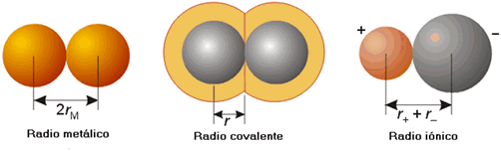
La teoría cuántica del átomo no proporciona un valor preciso del radio atómico o iónico. A pesar de la falta de un radio preciso o exacto, se espera que los átomos con un gran número de electrones sean más grandes que los átomos que poseen menos electrones. Estas consideraciones han llevado a los químicos a proponer varias definiciones del radio atómico basadas en consideraciones empíricas

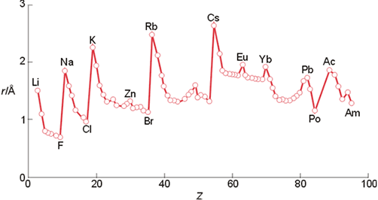
Se define el radio metálico de un elemento metálico como la mitad de la distancia, determinada experimentalmente, entre los núcleos de átomos vecinos del sólido. El radio covalente de un elemento no metálico se define, de forma similar, como la mitad de la separación internuclear de átomos vecinos del mismo elemento en la molécula. En adelante la referencia a radios metálicos o covalentes será sinónima de radios atómicos. El radio iónico de un elemento está relacionado con la distancia entre los núcleos de los cationes y aniones vecinos. Para repartir esta distancia hay que tomar un valor de referencia, que es el radio iónico del anión oxo, O2-, con 1.40 Å. A partir de este dato se pueden construir tablas con los radios iónicos de los distintos cationes y aniones.

La figura muestra la variación del radio atómico a lo largo de la Tabla Periódica. El radio atómico aumenta al descender en un grupo y para los elementos representativos el radio atómico disminuye de izquierda a derecha en un periodo. Esta variación puede interpretarse atendiendo a la configuración electrónica de los átomos. Al descender en un grupo, aumenta el número cuántico principal, y al pasar de un periodo a otro los electrones de valencia ocupan orbitales de número cuántico superior al anterior. Por el contrario, a lo largo de un periodo los electrones de valencia ocupan orbitales con el mismo valor de n. Los valores de la carga nuclear efectiva a lo largo de un periodo aumentan, esto hace que los electrones externos estén cada vez más atraídos que los del elemento que le precede en la Tabla Periódica. Ello supone que en un periodo los átomos se hacen cada vez más compactos, esto es, cada vez más pequeños.

El periodo 6 (Cs-Po) muestra una interesante e importante modificación de estas tendencias. Como puede observarse en la figura anterior, el radio metálico de los elementos de la tercera serie de transición es muy similar a los que muestran los metales de la segunda serie de transición y no significativamente mayores como en un principio cabría esperar. Por ejemplo, el radio del Mo es de 1,40 Å y el del W es sólo de 1,41 Å, a pesar de que este último elemento tiene 32 electrones más que el primero. Este efecto en la reducción del radio atómico para estos elementos se conoce como la contracción lantánida. El nombre del efecto apunta directamente a la causa del mismo. Los elementos del periodo 6 están precedidos por los elementos de la serie lantánida en los cuales se ocupan los orbitales 4f. Estos orbitales tienen muy poca capacidad de apantallamiento, de manera que las repulsiones entre los electrones que se van añadiendo a lo largo de la serie f no compensan el aumento de la carga nuclear y, en consecuencia, Zef aumenta de izquierda a derecha a lo largo del periodo; el efecto dominante de Zef hace que los electrones estén fuertemente atraídos y los átomos sean más compactos.

Una última característica que merece mencionarse en este apartado es la comparación entre los volúmenes de cationes y aniones de un mismo elemento. De forma general, los aniones suelen ser más voluminosos que los átomos de los que proceden, mientras que los cationes suelen presentar un volumen menor que dichos átomos. En el primer caso, un anión incorpora un electrón que va a generar mayores repulsiones interelectrónicas, sin que haya habido un aumento en la carga nuclear que lo compense, al menos parcialmente. Ello deriva en una expansión de la nube electrónica para minimizar aquellas repulsiones. En el caso del catión se produce el efecto contrario. La pérdida de carga negativa supone una disminución de tales repulsiones, y el excedente de carga positiva nuclear conduce a un volumen más compacto. Hechas estas observaciones, la variación de radios iónicos (positivos y negativos) a lo largo de la Tabla Periódica es similar a la de los radios atómicos ya comentada.

Energía de ionización.

La facilidad con la que se puede separar un electrón de un átomo se mide por su energía de ionización, que se define como la energía mínima necesaria para separar un electrón del átomo en fase gaseosa:
A(g) → A+(g) + e-(g) ΔH = I1

La primera energía de ionización, I1, es la que se requiere para arrancar el electrón más débilmente unido al átomo neutro en estado gaseoso; la segunda energía de ionización, I2, corresponde a la ionización del catión resultante, y así sucesivamente. Las energías de ionización se expresan en electrones-voltios (eV), donde 1 eV es la energía que adquiere un electrón cuando atraviesa una diferencia de potencial de 1V. 1eV equivale a 96,487 kJ mol-1.
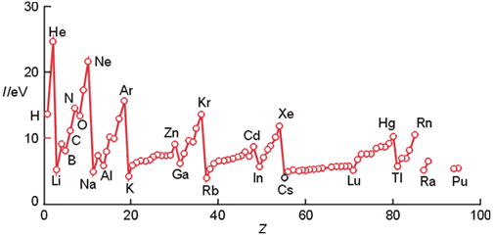
La energía de ionización del hidrógeno es de 13.6 eV. Las primeras energías de ionización varían sistemáticamente a lo largo de la Tabla Periódica, como se aprecia en la figura. La variación de esta propiedad atómica es la misma que sigue la carga nuclear efectiva, esto es, aumenta al lo largo de un periodo y disminuye al descender en un grupo. Las energías de ionización también se pueden correlacionar con el radio atómico, de manera que elementos que tienen pequeños radios atómicos generalmente poseen elevadas energías de ionización. La explicación de esta correlación radica en el hecho de que en los átomos pequeños los electrones están más próximos al núcleo y experimentan una mayor fuerza de atracción de tipo coulombiana.
En la figura se puede observar la existencia de excepciones a esta tendencia periódica. Por ejemplo, la primera energía de ionización del B es más pequeña que la del Be a pesar de que para el primero el valor de Zef es mayor. Esta anomalía puede explicarse atendiendo a las configuraciones electrónicas de ambos elementos. Al pasar del Be al B el electrón diferenciador pasa a ocupar uno de los orbitales 2p y en consecuencia se encuentra más débilmente unido al átomo que si, por ejemplo, ocupara un orbital de tipo 2s. En consecuencia, I1 disminuye al pasar de un elemento al otro. Otra anomalía se presenta entre el nitrógeno y el oxígeno. La explicación a este efecto es algo distinta a la anterior. Las configuraciones electrónicas de ambos átomos son las siguientes:
7N: 1s22s22p3 8O:1s22s22p4
Como puede observarse para el átomo de oxígeno existen 2 electrones ocupando un mismo orbital 2p. Estos electrones experimentan una fuerte repulsión entre ellos, efecto que llega a compensar el aumento de la carga nuclear efectiva al pasar del N al O. Otra contribución importante a la menor energía de ionización del O es el hecho de que la configuración electrónica del catión O+: 1s22s22p3 es de tipo semillena, que supone un incremento adicional de estabilidad.
Es importante hacer notar que las sucesivas ionizaciones de una especie química requieren cada vez una energía mayor. Así, la segunda energía de ionización de un elemento (energía necesaria para quitar un electrón al catión A+) es mayor que la primera, mientras que la tercera energía de ionización es todavía mucho mayor. Esto se debe a que cuanto mayor sea la carga positiva de una especie mayor es la energía que se necesita para arrancar un electrón de la misma. Esta diferencia en las sucesivas energías de ionización es muy apreciable cuando el electrón que se elimina pertenece a una configuración interna o de capa cerrada, como ocurre, por ejemplo, con las segundas energías de ionización de los elementos alcalinos. Así para el Li, I1 es 5,3 eV pero I2 es de 75,6 eV, más de 10 veces mayor.
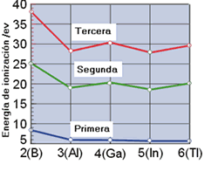
Los valores de las sucesivas ionizaciones no suelen presentar tendencias similares. La figura muestra los valores de las tres primeras energías de ionización para los elementos del grupo 13. Aunque para cada elemento se cumple que I1 < I2 < I3, dentro de cada energía no se observa un mismo comportamiento.

Afinidad electrónica.

Se define la entalpía de ganancia de electrones como la variación de la energía asociada a la ganancia de un electrón por un átomo en estado gaseoso:
A(g) + e-(g) → A-(g) ΔHge
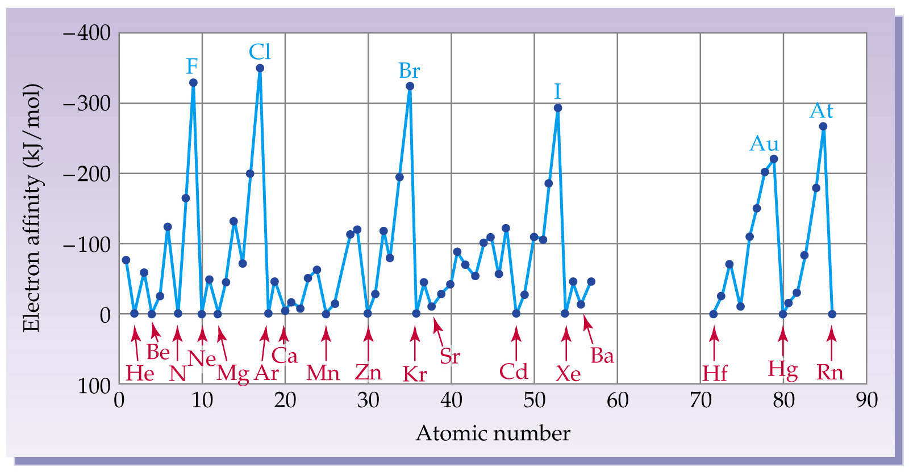
Esta entalpía puede ser positiva o negativa (reacción endotérmica o exotérmica, respectivamente). Sin embargo, aunque ∆Hge es el término termodinámico apropiado para describir este proceso, en Química Inorgánica se suele emplear más frecuentemente una propiedad íntimamente relacionada con la anterior, denominada afinidad electrónica Ae.
Un valor positivo de la afinidad electrónica indica que el ion A- tiene una menor y, por tanto más favorable, energía que el átomo neutro A. Como ocurre con la energía de ionización, la afinidad electrónica se suele expresar en eV.
Varía al contrario que el radio atómico.

Electronegatividad.

La electronegatividad de un elemento es la capacidad que tiene un átomo de dicho elemento para atraer hacia sí los electrones, cuando forma parte de un compuesto. Si un átomo tiene una gran tendencia a atraer electrones se dice que es muy electronegativo (como los elementos próximos al flúor) y si su tendencia es a perder esos electrones se dice que es muy electropositivo (como los elementos alcalinos). La electronegatividad tiene numerosas aplicaciones tanto en las energías de enlaces, como en las predicciones de la polaridad de los enlaces y las moléculas y, también, en la racionalización de los tipos de reacciones que pueden experimentar las especies químicas.
Por el concepto que supone, la electronegatividad se ha definido de varias formas, y aún hoy es objeto de debate. La definición original de electronegatividad de Pauling está relacionada con la energía puesta en juego cuando se forman enlaces químicos. Supóngase un enlace covalente A-B, con la energía del enlace EAB. Conociendo las energías de los enlaces A-A y B-B, se puede calcular el parámetro D como sigue:
Δ = EAB – ½ (EAA + EBB)
Este parámetro da una idea acerca de la desviación que el enlace A-B pueda tener desde una situación de enlace covalente puro. Cuanto mayor sea D, mayor será la contribución iónica a ese enlace, y en ese sentido aumenta la diferencia de electronegatividad entre ambos elementos A y B.
La definición de electronegatividad de Pauling viene dada por la siguiente expresión:
| χA - χB | = 0.102 x √Δ
Δ (kJ/mol)
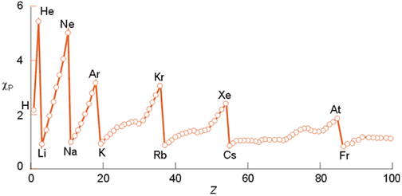
La gráfica muestra la variación de la electronegatividad de Pauling con respecto al número atómico, apreciándose una evolución similar a la ya observada en el radio iónico o en la energía de ionización.
La escala de Pauling presenta algunas limitaciones, pues por ejemplo dependen del número de oxidación del elemento (la figura corresponde a los valores del máximo estado de oxidación de cada elemento). Sin embargo, esta escala es muy adecuada para calcular energías de enlace entre elementos de diferente electronegatividad así como para una visualización cualitativa de la polaridad de los enlaces.
Otra definición de esta propiedad atómica fue propuesta por Robert Mulliken al observar que cuando un elemento presenta una elevada energía de ionización, I, y una elevada afinidad electrónica, Ae, entonces presenta una gran tendencia a adquirir electrones más que a perderlos. Por ello, cuando ese elemento forme parte de un compuesto químico deberá ser bastante electronegativo. Por el contrario, cuando tanto la energía de ionización, I, como la afinidad electrónica, Ae, de un elemento tengan valores bajos, dicho elemento tendrá una marcada tendencia a perder los electrones cuando forme parte de un compuesto y, en consecuencia, será clasificado como elemento electropositivo. Estas observaciones llevaron a Mulliken a proponer su propia definición de la electronegatividad conocida como electronegatividad de Mulliken, cM, que se define como el valor medio de la suma de la energía de ionización y la afinidad electrónica de un átomo:
χM= ½ (I+Ae)
Si tanto I como Ae son elevados entonces cM tendrá también un valor alto; por el contrario si I y Ae son bajos entonces cM tendrá un valor pequeño.
Las escalas de electronegatividad de Pauling y Mulliken se pueden relacionar entre sí mediante la siguiente expresión:
χP = 1,35(√χM) -1,37

Una tercera escala de electronegatividad fue propuesta por Allred y Rochow, sobre la base de que esta propiedad viene determinada por el campo eléctrico sobre la superficie del átomo. El campo eléctrico para un sistema de este tipo debe ser proporcional a Zef/r2, lo que explica la forma de esta definición:
χAR = 0.744 + (0.3590 Zef/ r2)
donde r se expresa en Å. Las constantes numéricas se han elegido para obtener valores de electronegatividad del mismo rango que las otras escalas comentadas.

Carácter metálico.

El carácter metálico se define en función de la electronegatividad. Los elementos metálicos tienen poca tendencia a captar electrones y, en cambio, los ceden fácilmente, son buenos reductores. El carácter metálico domina el 80% de la tabla periódica, si bien es más intenso cuanto más abajo y más a la izquierda está situado un elemento.
Los no metales tienen poca tendencia a ceder electrones y mucha a captarlos, son buenos oxidantes. El carácter no metálico aumenta en sentido ascendente y hacia la derecha de la tabla periódica.

Número de oxidación.

El número de oxidación es un concepto que nace de la situación opuesta, es decir, del carácter iónico de todos esos enlaces. Se suele definir como la carga iónica efectiva que tendría un átomo si el par de electrones del enlace perteneciera al átomo más electronegativo. Considérese de nuevo el ion NO3-:

Cada átomo de oxígeno (elemento más electronegativo que el N) posee un par de electrones más de los que presenta en su capa de valencia en estado libre (6): por ello el número de oxidación para este átomo es –2. El átomo de N no contaría con ningún electrón y su estado de oxidación es +5. Cuando a un elemento se le asigna un determinado número de oxidación se dice que ese elemento se encuentra en un estado de oxidación específico. Así, cuando el nitrógeno tiene el número de oxidación +5 se dice que presenta el estado de oxidación +5.
En la práctica, los números de oxidación se asignan aplicando las siguientes reglas:
- La suma de los números de oxidación de todos los átomos es igual a la carga total de la especie química.
- Los átomos en su forma elemental tienen números de oxidación iguales a cero.
- Los átomos de los elementos del grupo 1 poseen el número de oxidación +1. Los del grupo 2 el número de oxidación +2. Los del grupo 13, excepto el B, poseen los números de oxidación +3 y +1. Los del grupo 14, excepto el C y el Si, poseen los números de oxidación +4 y +2.
- El hidrógeno presenta número de oxidación +1 en sus combinaciones con los no metales y –1 cuando se combina con los metales.
- El flúor presenta número de oxidación –1 en todos sus compuestos.
- El oxígeno posee los números de oxidación –2 (siempre que no esté combinado con el flúor), -1 cuando está como ion peroxo, O22-, -1/2 en los superóxidos, O2¯ y –1/3 en los ozónidos, O3¯.
- Los halógenos poseen el número de oxidación –1 en todos sus compuestos siempre que no se combinen con el oxígeno u otro halógeno más electronegativo.

Explicar la configuración electrónica por grupos de la tabla periódica.

El enlace químico.

Normalmente en la naturaleza los átomos se presentan agrupados a otros átomos. Estos agrupamientos son básicamente de dos tipos:

Moleculares.

Son agrupaciones que siempre poseen la misma composición y están formadas por unos pocos átomos.

Cristalinas.
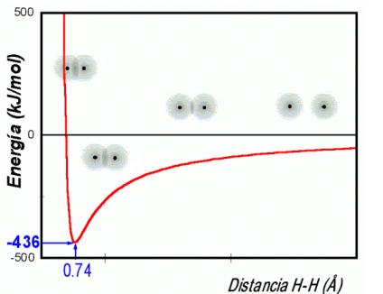
Son agrupaciones formadas por un número muy grande e indefinido de átomos.

Un enlace se formará si cuando se aproximan los átomos que van a formarlo a determinada distancia aparece un mínimo de energía potencial del sistema. Son estas energía las que se manifiestan en las reacciones químicas.

Para explicar el enlace químico hay que recurrir a las estructuras electrónicas de los átomos. La primera teoría propuesta fue la de Lewis, que aseguró que los átomos ganaban, perdían o compartían electrones hasta adquirir la configuración del gas noble anterior o posterior.

No hizo falta mucho tiempo para comprobar que la teoría de Lewis no era suficiente para explicar algunos aspectos de algunos enlaces. Surgieron así teorías como la del enlace de valencia y de los orbitales moleculares.

Ninguna es del todo satisfactoria, ya que son descripciones extremas y a menudo la situación de los enlaces es intermedia a los modelos existentes

Enlace iónico.

Se produce entre elementos de electronegatividades muy diferentes. El enlace se produce tras la cesión de electrones desde el elemento menos electronegativo al más electronegativo. Esto da origen a los correspondientes iones positivos y negativos que al formarse cerca el uno del otro experimentan una importante atracción electrostática que les hace permanecer unidos. El enlace iónico es, pues, la unión de iones de signo eléctrico contrario mediante fuerzas electrostáticas.

Este proceso es típico entre metales y no metales, espcialmente entre aquellos que se encuentran en posiciones muy alejadas en la tabla periódica. El carácter iónico de un enlace está favorecido por:

Gran diferencia de electronegatividades. De no ser así no se produciría una ganancia neta de carga sino que se produciría más bien un forcejeo entre los átomos debilitando el enlace desde un punto de vista iónico.

Carga pequeña de los iones. Las energía de ionización y las estabilizaciones energéticas por la formación de enlace se deben tener en cuenta y el balance global ha de ser favorable para que se de el enlace. Si obligamos a que un átomo pierda muchos de sus electrones estamos consumiendo mucha energía que después difícilmente podrá ser compensada con la formación del enlace.

Tamaño de los iones. En enlace iónico está favorecido cuando se da entre aniones peqeuños y cationes grandes. Así el efecto de desplazamiento de las nubes electrónicas es pequeño favoreciéndose la atracción.

Una característica fundamental de los compuestos iónicos es que forman redes cristalinas. Son muchos los cationes y los aniones que se forman en un mismo “pool” y que experimentarán la atracci´n electrostáticas. Estas partículas se ordenarán en redes tridimensionales perfectamente ordenadas cuya estructura dependerá de las características de las partículas: tamaño, carga... Por tanto cuando escribimos la fórmula de un compuesto iónico como el NaCl, no nos estamos refiriendo a un átomo de cada elemento, sino a un compuesto en el que la relación de los átomos que lo forman es 1:1.

Las redes pueden presentar diferentes estructuras y dejamos al interés del estudiante profundizar en conceptos como: grupos cristalográficos, índices de coordinación, anisotropía...

Teoría de Lewis sobre el enlace iónico.

Lewis establece en su teoría que:

El enlace químico es un proceso en el que los átomos ganan, ceden o comparten electrones de las capas externas hasta conseguir la configuración electrónica propia de un gas noble.

La regla de Lewis es también conocida como regla del octeto. Estos cambios electrónicos sólo afectan a la capa de valencia, es decir a los electrones del último nivel. Las llamadas estructuras de Lewis consisten en la representación de los electrones del último nivel de un átomo, ión o grupo atómico mediante puntos, cruces, círculos... procurando diferenciar los electrones de uno y otro átomo. Es habitual representar un par de electrones con una raya o guión.

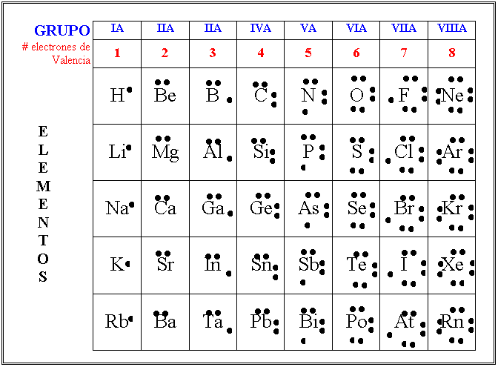

La formación del cloruro de sodio según la teoría de Lewis sería:

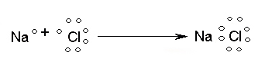

Redes iónicas.

Un compuesto formado por enlace iónico no forma moléculas aisladas sino conjuntos tridimensionales formadas por una celda unidad que se repite en las tres direcciones espaciales. El tipo de malla o red y en número de coordinación (número de iones de un signo que envuelve a un ion de signo contrario) depende de:

- El equilibrio de cargas en el cristal.
- La disposición equilibrada de cargas alrededor del ion central.
- La búsqueda de estructuras compactas.
- La relación de los tamaños de los iones.

Energía reticular. Balance energético de la formación de un cristal.

Energía reticular es la energía necesaria para separar totalmente los iones que forman una red cristalina hasta una distancia infinita. También puede definirse a la inversa. Se acostumbra a dar por mol de compuesto y por tanto se mide en J/mol.

Ciclo de Born-Haber.

El ciclo de Born-Haber es un planteamiento teórico que muestra todas las energía implicadas en la formación de un cristal iónico.
Por ejemplo, para la formación del MX, M_{(s)} + ½X_{2(g)} → MX_{(s)}
las etapas a considerar son:

Sublimación del metal: M(s) + S = M(g)

Disociación del elemento X: ½X₂(g) + ½D = X(g)

Ionización de los átomos del metal: M(g) + Ei = M⁺(g) + 1e⁻

Ionización de los átomos de X: X(g) + 1e⁻ = X⁻(g) + Ae

Formación del cristal: M⁺(g) + X⁻(g) = MX(s) + Er
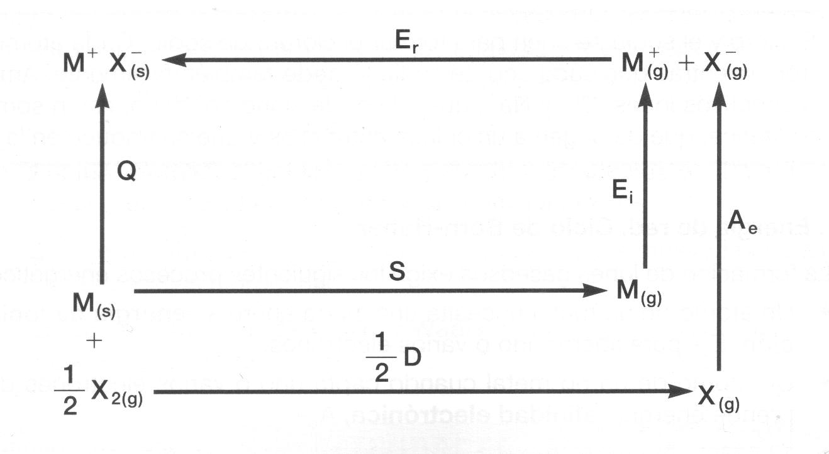
Gráficamente se puede expresar así:

A través de los dos caminos la variación total de la energía debe ser la misma, puesto que partimos del mismo estado inicial y llegamos al mismo estado final. Por tanto podemos escribir: (signos de cada uno de los términos...)
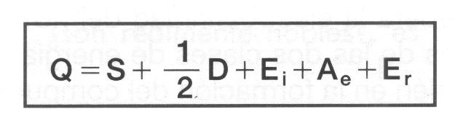

Propiedades de los compuestos iónicos.

Las propiedades de los compuestos iónicos se derivan de su propia estructura y de la naturaleza electrostática del enlace entre los iones. Cabe destacar:

A temperatura ambiente son sólidos cristalinos de elevada temperatura de fusión, ya que hace falta mucha energía para liberar los iones de las atracciones electrostáticas y destruir dicha estructura cristalina.

En estado sólido no conducen la electricidad porque los iones están fijos en sus posiciones de la red cristalina. En cambio, cuando están fundidos o en disolución son buenos conductores porque sus iones se pueden mover libremente.

Son duros por razón de la fortaleza de su enlace entre iones. Pero también son frágiles y poco flexibles, porque un pequeño desplazamiento de la estructura de la red es suficiente para situar unos iones enfrentados a otros del mismo signo, que se repelerán.

En general, son solubles en disolventes polares, sobre todo en agua. Las moléculas del disolvente se colocan alrededor de los iones que se separan del cristal, impidiendo que vuelvan a unirse. La energía implicada en este proceso se conoce como energía de solvatación (hidratación). Algunas disoluciones producen mucho calor.

Enlace covalente.

Teoría de Lewis.

En 1916, antes de la aparición de las teorías cuánticas, Lewis propuso que:

un enlace se formaba cuando dos átomos comparten un par de electrones.

Por ejemplo: HH

Lewis no encontró forma de explicar por qué se compartían 2, 4 o 6 electrones y no 1 ó 3.

El enlace covalente se forma entre átomos de electronegatividades parecidas y altas.

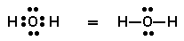
Otros ejemplos:

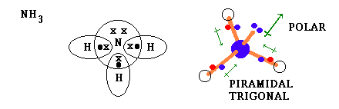

En estas estructuras podemos ver con claridad los pares de electrones de enlace y los pares no enlazantes.
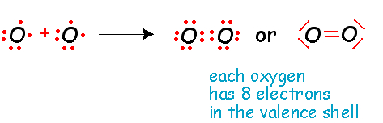
Enlaces múltiples.

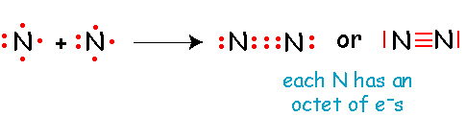
Algunos átomos no comparten sólo dos electrones, sino que alcanzan su octeto compartiendo 2 o 3 pares de electrones, como en el caso del oxígeno y del nitrógeno.

Rules for Lewis Dot Structures

Count the number of valence e- each atom brings into the molecule

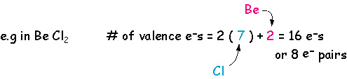

For ions, the charge must be taken into account.

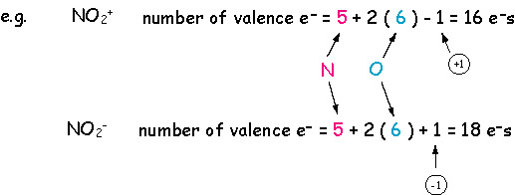

Put electron pairs about each atom such that there are 8 electrons around each atom (octet rule).
One exception is H (surrounded by only 2e-s).

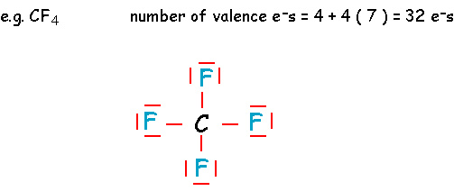

Sometimes it's necessary to form double and triple bonds. Only C, N, O, and S (rarely Cl) will form multiple bonds.
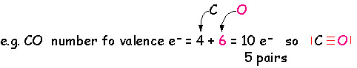

Exceptions to the Octet Rule

Octetos incompletos.

If there is not enough electrons to follow the octet rule, then the least electronegative atom is left short of electrons.

e.g. BeF2 number of valence e- = 2+ 2(7) = 16 e- or 8 pairs.

Neither Be or F form multiple bonds readily and Be is least electronegative so

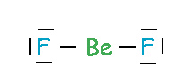

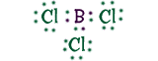

También se da para el tricloruro de aluminio.

Octetos ampliados.

If there are too many electrons to follow the octet rule, then the extra electrons are placed on the central atom.

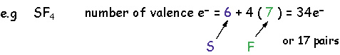

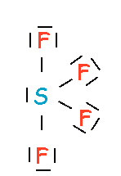

How can this happen?
The octet rule arises because the s and p orbitals can take on up to 8 electrons. However, once we reach the third row of elements in the periodic table we also have d-orbitals, and these orbitals help take the extra electrons.
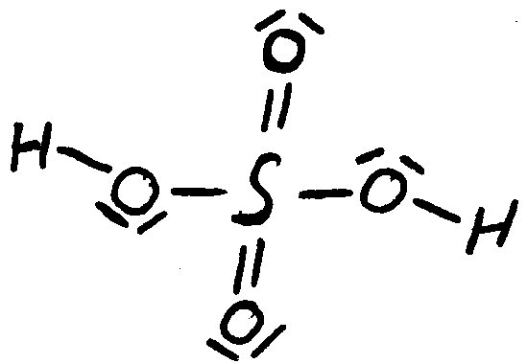
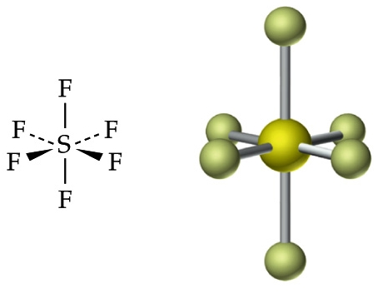
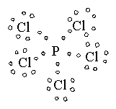

NOTE: You still need to know how the atoms are connected in a polyatomic molecule before using the Lewis-Dot structure rules.

http://dkreutz.basd.k12.wi.us/A17-LewisDot-Octet.html

Enlace covalente dativo o coordinado:

A veces ambos electrones son aportados por el mismo átomo. El enlace final es idéntico a uno normal. Para que se de este enlace un átomo debe tener un par de electrones sin compartir y debe haber una especie que pueda aceptarlos.

Como ejemplo encontramos al amonio y al hidronio.

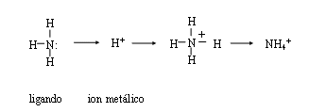
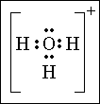

La electronegatividad del oxígeno impide un nuevo enlace dativo.

Otros ejemplos de enlaces covalentes dativos:

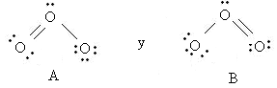

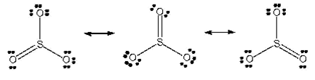

Introducir estructuras resonantes.

Ejercicios:

Escribir las estructuras de Lewis del:

Metano IF₇ CH₃OH
Etano CO₂ CaO
Eteno CaCl₂ CH₃CH₂CHO
Formaldehido (CH₂O) H₂S
SCl₆ CH₃Cl

Explicar por qué es posible obtener compuestos NCl₃ pero no NCl₅ aunque si son posibles el PCl₃ y el PCl₅

Teoría de la repulsión entre pares de electrones de la capa de valencia.

Esta teoría predice la forma de las moléculas sencillas a partir de las estructuras de Lewis. Las posiciones de los pares de electrones de enlace y los de no enlace obedecen unas sencillas reglas:

- Tanto los pares de electrones que forman enlace como los que no los forman se sitúan tan lejos como sea posible, debido a la repulsión eléctrica.
- La repulsión de un par solitario es mayor que la de un par de enlace. Ordenaremos entonces estas repulsiones así: ps:ps > ps:pe > pe:pe
- Al analizar la estructura de una molécula con enlaces múltiples los pares de electrones de los enlaces múltiples se toman somo si se tratase de un único par.

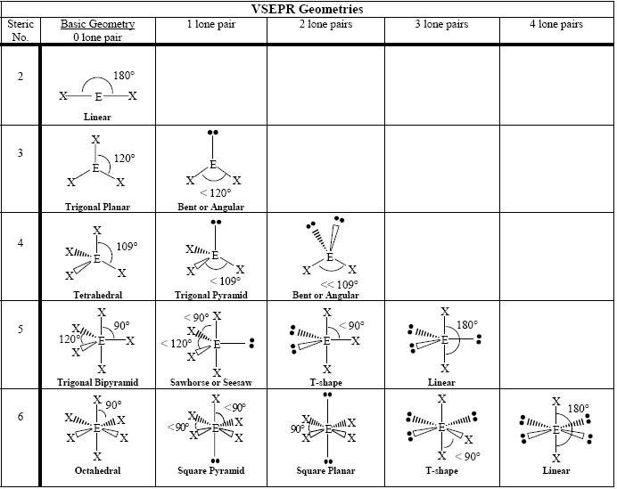
Ejemplos:
 | 0 | 1 | 2 | 3
2 | BeF2
3 | BF3 | SnCl2
4 | CH4 | NH3 | H2O
5 | PCl5 | SF4 | ClF3 | XeCl
6 | SF6 | ICl5 | XeF4

Polaridad del enlace.

En los enlaces covalentes los electrones son compartidos por los átomos que forman el enlace.

Cuando los dos átomos tienen la misma electronegatividad la atracción que ejercen sobre los electrones es igual y por tanto es el caso de un enlace covalente más puro.

Lo mismo puede ocurrir cuando los átomos son distintos pero debido a la geometría de la molécula se cancelan los efectos. Esto se suele producir en moléculas simétricas.

Sin embargo, cuando los átomos son distintos se produce una distribución electrónica irregular sobre el enlace. Se produce una separación de carga provocando una polaridad en el enlace. Estos enlaces son conocidos como covalentes polarizados.

Lo mismo puede ocurrir cuando los átomos son iguales pero debido a la existencia de diferentes entornos atómicos.

Para dilucidar la polaridad de un enlace se puede representar los enlaces polarizados por flechas que representan el momento dipolar que se produce sobre ellos y analizar si estos momentos se cancelan o no.

Por tanto para moléculas de más de dos átomos su polaridad depende no sólo de la polaridad de los enlaces sino también de la geometría de la molécula.

Las moléculas polares se disuelven mejor en disolventes polares.

Teoría del enlace de valencia.

Esta teoría explica el enlace a partir de los orbitales atómicos de los átomos que forman la molécula. Surge el año 1927.

La teoría del enlace de valencia trata la formación de un enlace como una intersección o solapamiento de un orbital de un átomo con un orbital de otro átomo de modo que en el conjunto de los dos orbitales solapados existan dos electrones con sus espines apareados.

Según la forma de solapar, pueden tenerse dos tipos de enlace:

Enlaces σ. Cuando los orbitales solapan frontalmente, siguiendo el eje internuclear.
Enlaces π. Cuando los orbitales solapan lateralmente a cada lado del eje internuclear.

Esta teoría toma en consideración sólo los electrones que ocupan orbitales de la capa de valencia. Los enlaces pi son menos fuertes que los sigmas. Cuando dos átomos forman un enlace sencillo será sigma, en los múltiples habrá uno sigma y el resto será pi. Esto explica que un enlace doble no sea el doble de fuerte que uno sencillo.

El enlace se formará entre dos orbitales con un solo electrón o bien entre un orbital atómico lleno y otro vacío. No es posible otra opción, ya que se violaría el principio de exclusión de Pauli. Esto explica la teoría de Lewis en el aspecto relacionado con que un enlace se formaba con dos electrones.
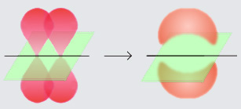
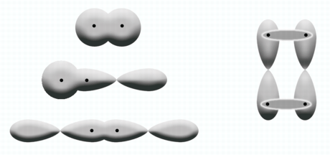

La TEV conduce a la conclusión que un átomo podrá formar tantos enlaces covalentes como electrones sea capaz de compartir, o sea, tantos enlaces como electrones desapareados tenga.

A veces algunos átomos forman un número inesperado de enlaces a tenor de su configuración electrónica, como en el caso del azufre (octetos ampliados) Mirando la configuración electrónica podemos explicarlo:

La configuración del azufre es: 1s²2s²p⁶3s²p⁴, pero en el nivel 3 hay orbitales 3d vacíos. La energía de estos orbitales es muy parecida a la de los 3p y esto permite que algunos electrones pasen de orbitales 3p a orbitales 3d (no pasan a los 4s, de menos energía, ya que estos tienen un tamaño mayor y esto provocaría enlaces no muy uniformes)

1s |  | 2s |  | 2p |  |  |  | 3s |  | 3p |  |  |  | 4s |  | 3d
↑↓ |  | ↑↓ |  | ↑↓ | ↑↓ | ↑↓ |  | ↑↓ |  | ↑↓ | ↑ | ↑
↑↓ |  | ↑↓ |  | ↑↓ | ↑↓ | ↑↓ |  | ↑↓ |  | ↑ | ↑ | ↑ |  |  |  | ↑
↑↓ |  | ↑↓ |  | ↑↓ | ↑↓ | ↑↓ |  | ↑ |  | ↑ | ↑ | ↑ |  |  |  | ↑ | ↑

Para que el azufre pueda formar 2, 4 y 6 enlaces.

Hibridación de orbitales atómicos.

Una de las características más importante de los enlaces covalentes y que explica la TEV es la direccionalidad de los mismos. Los orbitales atómicos tienen una distribución geométrica conocida al solapar dos de ellos para formar un enlace se origina una estructura geométrica precisa. El problema surge cuando estos solapamientos no originan una geometría como la esperada. El caso más sencillo lo encontramos en el caso del metano.

Para solventar este inconveniente se propone que como fase previa al solapamiento de orbitales se produce una recombinación de los orbitales atómicos implicados, lo que se conoce como hibridación. La hibridación de n OA originan n OA híbridos. Hay de dejar claro que estos orbitales son también atómicos, pero sus características son distintas a la de los orbitales atómicos puros.

Todos tienen la misma forma y la misma energía.
Se diferencian en su distribución espacial.
Los ángulos entre ellos son iguales y favorece un solapamiento máximo al formar el enlace.

Las combinaciones más frecuentes se muestran en la siguiente figura:
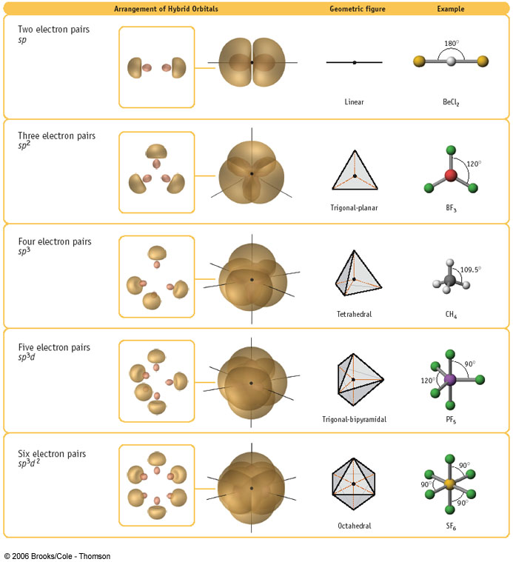

En moléculas como el amoniaco o el agua que podrían formar enlaces sin necesidad de hibridación se comprueba, midiendo ángulos de enlace, que también forman sus uniones con OAH

Otros ejemplos los encontramos en los enlaces carbono carbono en el eteno o el acetileno.

Redes covalentes.

Las sustancias covalentes se presentan en la naturaleza o bien como moléculas o bien como redes atómicas.

Como ejemplo de especies moleculares tenemos: hidrógeno, oxígeno, nitrógeno, dióxido de carbono, cloruro de hidrógeno, amoniaco metano, agua, metanol, etanol, bromo, yodo, tricloruro de galio, glucosa...

Redes covalentes típicas son las formadas por el carbono (en dos formas alotrópicas) y el silicio, a veces en forma de óxidos (sílice SiO₂) dando lugar a minerales como el cuarzo, el ágata o el ópalo y la arena de la playa, y a veces en forma de silicatos (asbestos, micas o feldespatos).

Propiedades de las sustancias covalentes.

Las propiedades serán diferentes dependiendo si la sustancia forman redes o moléculas discretas.

- En las sustancias moleculares los PF y PE dependen de la fuerza de las uniones entre moléculas.
- La solubilidad depende de la polaridad de la molécula.
- Las moléculas neutras en disolución no conducen la electricidad excepto si se rompen los enlaces polares (caso de ácidos y bases)
- Si forman redes covalentes serán sólidos insolubles. Serán duros y frágiles.
- En general no son buenos conductores de la electricidad excepto en casos como el grafito que presenta enlaces pi deslocalizados.

Fuerzas intermoleculares.

Son enlaces entre moléculas. Tienen un carácter electrostático. No son tan fuertes como los enlaces covalentes e iónicos pero si lo suficiente como para influir en el estado de agregación de las sustancias.

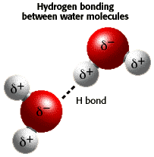
Puente de hidrógeno.

Se produce entre moléculas en las que átomos de hidrógeno están unidos a átomos mucho más electronegativos que él, como el oxígeno, el flúor o el nitrógeno. El par de electrones se desplaza hacia el átomo electronegativo y el enlace queda fuertemente polarizado. Esto provoca que que sea posible una atracción electrostática entre átomos de diferente carga de diferentes moléculas.

Debido a este enlace el agua es líquida a temperatura ambiente, mientras que el sulfuro de hidrógeno es un gas a esa temperatura. Cuando disminuye la temperatura la fuerza de los EPH es suficiente para reorganizar las moléculas ocupando los huecos que quedaban en fase líquida y disminuyendo así la densidad.

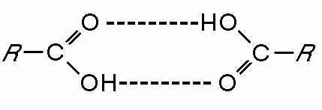
También tenemos estos enlaces en el ácido fluorhídrico, el amoniaco, y el ácido metanóico.

También hay puentes de hidrógeno dentro de la propia molécula, esto es posible si tenemos los grupos adecuados a la distancia suficiente.

Fuerzas de Van der Waals.

Aunque las moléculas sean neutras se puede producir una separación de carga dando lugar a dipolos. Estos dipolos pueden facilitar uniones eléctricas entre moléculas. Las podemos clasificar en tres tipos:

Dipolo - Dipolo.

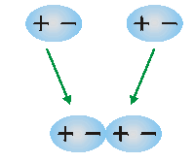
Cuando dos moléculas polares (dipolo) se aproximan, se produce una atracción entre el polo positivo de una de ellas y el negativo de la otra. Esta fuerza de atracción entre dos dipolos es tanto más intensa cuanto mayor es la polarización de dichas moléculas polares.

Como ejemplo tenemos el CO.

Dipolo permanente – Dipolo inducido.

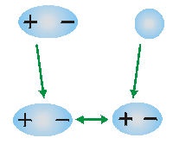
En ciertas ocasiones, una molécula polar (dipolo), al estar próxima a otra no polar, induce en ésta un dipolo transitorio, produciendo una fuerza de atracción intermolecular llamada dipolo-dipolo inducido. Así, el agua cuya molécula es un dipolo, produce una pequeña polarización en la molécula no polar de oxígeno, la cual se transforma en un dipolo inducido. Esto hace que el oxígeno y el dióxido de carbono, que son no polares presenten cierta solubilidad en solventes polares, como el agua.

Dipolo instantáneo – Dipolo inducido instantáneo.

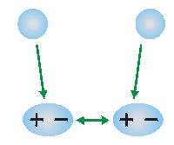
En las moléculas no polares puede producirse transitoriamente un desplazamiento relativo de los electrones originando un polo positivo y otro negativo (dipolo transitorio) que determinan una atracción entre dichas moléculas. (El polo positivo de una molécula atrae al polo negativo de la otra, y viceversa). Estas fuerzas de atracción son muy débiles y se denominan fuerzas de London.

ENLACE METÁLICO.

Las propiedades de los metales no pueden explicarse con los modelos de enlace anteriores.
Teoría de Lewis: pocos electrones de valencia.
E. Covalente: ns1 conduciría a moléculas diatómicas.
E. Iónico: no sería conductor como sólido.

Necesitamos un nuevo modelo: el enlace metálico.

Estas propiedades son:

- Conductividad eléctrica.
- Emiten electrones cuando son calentados o expuestos a la luz.
- Brillan
- Dureza media-baja
- Grandes propiedades mecánicas.
- P. Fusión altos.
- No se disuelven, si unos en otros (aleaciones-amalgamas)

MODELO DEL GAS DE ELECTRONES.

- Procede de la deslocalización de enlaces de la TEV.
- Los átomos están ionizados y son cationes.
- Los cationes forman una red compacta: hexagonal compacta y cúbica compacta.
- Los electrones de valencia pertenecen a toda la red, forman una nube y neutralizan la red.
- La nube tiene movilidad dentro de la red, pero no puede escapar.

TEORÍA DE BANDAS.

- Procede de la TOM. Se considera el EM como caso extremos del enlace covalente. Los electrones de valencia son conjunta y simultáneamente por todos los átomos de la red.
- Desaparecen los OA y aparecen OM con energía muy próximas formando casi un continuo.
- Los electrones pueden ocupar cualquier nivel dentro de la banda.

Banda ocupada: formada por los OA internos.
Banda de valencia: formada por los OA de valencia.
Banda de conducción: formada por los OA vacíos.

La distancia entre las bandas de valencia y de conducción.
El solapamiento de bandas.

http://www.textoscientificos.com

Libros:
Oxford
Bruño
Everest
Problemas.

- En la etiqueta de un frasco comercial de ácido clorhídrico se especifican los siguientes datos: 35% en peso; densidad 1,18 g/mL. Calcule el volumen de disolución necesario para preparar 300 mL de Hcl 0,3 M.

- Razone si las siguientes afirmaciones son correctas o no:
  - 17 g de NH₃ ocupan, en condiciones normales, un volumen de 22,4 litros.
  - En 17 litros de NH₃, hay 6,023.10²³ ,moléculas.
  - En 32 g de O₂ hay 6,023.10²³ ,moléculas.

- Indica cuáles de los siguientes grupos de números cuánticos son posibles para un electrón en un átomo: (4,2,0,+1/2), (3,3,2,-1/2), (2,0,1,+1/2), (3,2,-2,-1/2), (2,0,0,-1/2)

- De las combinaciones anteriores que sean correctas, indica el orbital en el que se encuentre el electrón

- La fórmula empírica de un compuesto orgánico es C₂H₄O. Si su masa molecular es 88: a) Determine su fórmula molecular; b) Determine el número de átomos de hidrógeno que hay en 5 g de dicho compuesto.

- ¿En qué se diferencia un espectro de absorción de uno de emisión?

- ¿Es correcto afirmar que en el espectro solar solo existen siete colores?

- Al excitar un átomo de hidrógeno, su electrón se sitúa en otro nivel energético, absorbiendo 12 eV. Calcula la longitud de onda y la frecuencia de la radiación emitida al retornar el electrón a su estado inicial.

- Un fotón tiene una frecuencia de 5.10¹⁴ Hz. a) Calcula su longitud de onda en nanómetros y en angstroms; b) Halla su energía en julios y en eV.

- Explica el llamado efecto de apantallamiento.

- Qué tienen en común: a) Los isótopos de un mismo elemento; b) Los elementos de un grupo de la tabla periódica; c) Los elementos de un mismo periodo; d) Los elementos de transición.

- ¿Es posible que la configuración electrónica de un elemento sea: 1s²2s²2p⁴4s¹?

- ¿A qué periodo pertenece un elemento cuya configuración electrónica es 1s²2s²p⁶3s²p⁶d¹⁰4s²p⁶d¹⁰f¹⁴5s²p⁶6s²5d⁴

- Indica la configuración electrónica, el periodo, el grupo y las valencias de los elementos correspondientes a Z=31 y a Z=50

- Ordena de mayor a menor potencial de ionización los siguientes elementos: Na, Al, Zn, Ga, N, S, P y O.

- Explica por qué el hierro (Z=26) tiene un radio atómico más pequeño que el escandio (Z=21), aunque tiene más protones, más neutrones y más electrones.

- Ordena en orden de electronegatividad decreciente los siguientes elementos: Mg, B, C, F, O, N y Na.

- Identifica las diez configuraciones siguientes como permitidas, prohibidas o excitadas.
a
1s | 2s | 2p_{x} | 2p_{y} | 2p_{z} | 3s |  | 1s | 2s | 2p_{x} | 2p_{y} | 2p_{z} | 3s
↑↓ | ↑↓ | ↑↓ | ↑↓ | ↑ | ↑ |  | ↑↓ | ↑↓ | ↑↓ | ↑↓ | ↑↓ | ↑
b
1s | 2s | 2p_{x} | 2p_{y} | 2p_{z} | 3s |  | 1s | 2s | 2p_{x} | 2p_{y} | 2p_{z} | 3s
↑↓ | ↑↓ | ↑↓ | ↑↑ | ↑ |  |  | ↑↓ | ↑↓ | ↑↓ | ↑↓ | ↑↓ | ↑↓
c
1s | 2s | 2p_{x} | 2p_{y} | 2p_{z} | 3s |  | 1s | 2s | 2p_{x} | 2p_{y} | 2p_{z} | 3s
↑↓ | ↑↓ | ↑ | ↑↓ | ↑↓ |  |  | ↑↓ |  | ↑↓ | ↑↓ | ↑↓ | ↑
d
1s | 2s | 2p_{x} | 2p_{y} | 2p_{z} | 3s |  | 1s | 2s | 2p_{x} | 2p_{y} | 2p_{z} | 3s
↑↓ | ↑↓↑ | ↑ | ↑ | ↑ |  |  | ↑↓ | ↑↓ | ↑↓ |  | ↑↓
e
1s | 2s | 2p_{x} | 2p_{y} | 2p_{z} | 3s |  | 1s | 2s | 2p_{x} | 2p_{y} | 2p_{z} | 3s
↑↓ | ↑ | ↑↓ | ↑↓ | ↑↓ |  |  | ↑↓ | ↑↓ | ↑↓ | ↑ | ↑ | ↑

- ¿Cuantos electrones pueden existir en un átomo cuyo número cuántico principal más alto es igual a 4?

- Escribe las configuraciones electrónicas de los estados fundamentales de las especies: K, Kr y P.

- Escribe las configuraciones electrónicas de las siguientes especies químicas: K⁺, Cl⁻ y Mg²⁺.

- Calcula la masa media del litio natural, que está formado por una mezcla de Li-6 y Li-7 en una proporción del 7,40 y del 92,60%, y cuyas masas atómicas son 6,0167 y 7,0179, respectivamente.

- Justifica que el nitrógeno sea un no metal mientras que el bismuto es un metal si ambos tienen estructura electrónica de tipo ns² np³.

- El PI del sodio es de 5,12 eV. Si se tienen 25 g de este metal, ¿qué cantidad de energía se necesita para ionizar todos los átomos?

- Tres elementos tienen de números atómicos 19, 35 y 54 respectivamente. Indica: a) sus estructuras electrónicas; b) su grupo y su periodo; c) cuál tiene mayor afinidad electrónica; d) ¿cuál tiene menor potencial de ionización?

- Indica en cada caso, el elemento que corresponde a la característica reseñada: a) su configuración electrónica es 1s²2s²p⁶3s²p⁴; b) es el alcalino de mayor tamaño; c) es el elemento del nitrógeno con mayor energía de ionización; d) es el elemento cuyo ion positivo posee la configuración electrónica [Kr]4d⁶.

- Compara las energías de ionización de los elementos cuyas números atómicos son 3 y 19.

- El átomo de yodo tiene 53 electrones y su número másico es 127. ¿Cuántos protones y neutrones tiene? ¿Cuál es su número atómico?

- Explica por qué es posible un catión trivalente para el aluminio y no para el magnesio.

PROBLEMAS DE ENLACE I

1.- Colocar las siguientes moléculas por orden creciente de su polaridad: HBr, HF, HI y HCl. Justificar brevemente la respuesta.
2.- Al comparar dos moléculas muy similares como el CO2 y el SO2 se observa que en la primera el momento dipolar es cero, mientras que en la segunda no. Justifique esto de forma razonada.
3.- A partir de las configuraciones electrónicas de los correspondientes átomos, dé las estructuras de Lewis de las especies químicas : NF3 , NO2- y NO3-. Justifique también sus estructura e indique si el trifluoruro de nitrógeno es o no una molécula polar.
4.- Defina el Principio de exclusión de Pauli y comente su interés.
Defina qué se entiende por energía reticular y en qué tipo de compuestos tiene más influencia.
5.- Explique razonadamente qué tipo de enlace o fuerza intermolecular hay que vencer para fundir los siguientes compuestos:
a) Cloruro de sodio.
b) Dióxido de carbono.
c) Agua.
d) Aluminio.

6.- Explique las razones que permiten comprender la siguiente frase: "A temperatura ambiente el cloro es un gas mientras que el cloruro de potasio es un sólido cristalino".
7.- Explique usando orbitales híbridos, la estructura y enlace de la molécula de metano.
8.- Explica según la teoría del enlace de valencia la existencia de moléculas de :
a) Nitrógeno.
b) Pentacloruro de fósforo.
9.- Usando la teoría de hibridación de orbitales explique la geometría del acetileno (etino), amoníaco y agua.
11.-¿Cuál de las sustancias siguientes tiene las mayores fuerzas intermoleculares de atracción? ¿Porqué? 1) H2O; 2) H2S 3) H2Se; 4) H2Te; 5) H2
12.- Para las moléculas: agua, catión amonio y fosfina (trihidruro de fósforo):
1) Escribir las fórmulas de Lewis.
2) Razonar cuál de ellas presenta un ángulo H - X - H mas abierto.
13.- Enlace metálico:
1) Características del enlace.
2) Propiedades de los metales.
14.-Comente razonadamente la conductividad eléctrica de los siguientes sistemas: un hilo de Cu, un cristal de Cu(NO3)2 y una disolución de Cu(NO3)2
15.-Describa las características del enlace en las moléculas de cloruro de hidrógeno y ioduro de hidrógeno. Compare la polaridad de ambas y prediga razonadamente, ¿cuál de ellas tendrá carácter ácido más acusado?

16.-Describa la geometría de la molécula HCº C-BH-CH3, indicando tipo de hibridación de los distintos átomos implicados.
17.-La variación de las energías de enlace para cloro, bromo y yodo sigue el orden Cl2 > Br2 > I2, mientras que para los puntos de fusión es I2 > Br2 > Cl2 . Razone este comportamiento.
18.- Defina el concepto de fuerzas intermoleculares. Tomando como referencia los hidruros de los elementos halógenos (Grupo 17 del Sistema Periódico), diferencie entre las interacciones predominantes en el compuesto del elemento cabeza del Grupo y en los restantes, indicando la variación de alguna propiedad física dependiente de las fuerzas intermoleculares.
19.-Representar primero las fórmulas electrónicas por puntos (estructuras de Lewis) para cada una de las especies que se dan a continuación y luego, utilizando el Modelo de Repulsión de los Pares de electrones de la Capa de Valencia (Teoría V.S.E.P.R.), predecir la geometría de las mismas especies: SiH4 CO2 OF2
PROBLEMAS DE ENLACE II
1.- Representa las estructuras de Lewis indicando geometría molecular y momento dipolar de las siguientes moléculas: CO2, H2S y O2.
2.- De las siguientes moléculas: F2, CS2, C2H4 (etileno), C2H2 (acetileno), H2O, C6H6 (benceno), NH3. A)¿Cuáles tienen todos los enlaces sencillos o simples?. B) ¿Dónde existe algún doble enlace?. C)¿Dónde existe algún triple enlace?.
3.- Describe la estructura y enlace de las moléculas propuestas indicando la hibridación correspondiente al átomo central: (a) CCl4; (b) BCl3; (c) SCl2; (d) BeH2.
4.- Deduce, aplicando la teoría de hibridación de orbitales, la geometría de las moléculas siguientes: etileno, acetileno, benceno, metanol y metanal.
5.- De los compuestos iónicos KBr y NaBr, ¿cuál será el más duro y cuál el de mayor temperatura de fusión?. ¿Por qué?.
6.- Indica qué tipo de enlace predominará en los siguientes compuestos: (a) Cl2; (b) KBr; (c) Na; (d) NH3.
7.- Para las moléculas SiH4, CO2, O3 y SO2, se pide: (a) Escribe las estructuras de Lewis. (b) Discute su geometría. (c) Indica qué moléculas son isolectrónicas entre sí.
8.- Explica la diferencia entre la propiedades físicas del cobre, del dióxido de carbono y del fluoruro de cesio a partir de los enlaces de cada uno.
9.- Justifica la estructura y geometría del agua. ¿Por qué a temperatura ambiente el agua es líquida, mientras que el sulfuro de hidrógeno, de mayor masa molecular, es gaseoso? Razona la respuesta.
10.- Explica brevemente por qué el agua disuelve a los compuestos iónicos mientras que el CCI4 no lo hace.
11.- Indica cuáles de los siguientes compuestos pueden formar enlace de hidrógeno: (a) metanol, (b) etilamina, (c) etano, (d) propanona..
12.- Alguna o algunas de las siguientes moléculas: NH3, NO, CH4, BF3, no cumplen la regla de octeto, pudiéndose considerar excepciones a la mencionada regla. Indica razonadamente: (a) Las premisas básicas que establece la mencionada regla. (b) Las estructuras puntuales de Lewis para estas moléculas. (c) Señala qué moléculas cumplen la regla del octeto y cuáles no lo hacen.
13.- Dibuja mediante un diagrama de Lewis la estructura resultante al unirse el ion hidrógeno a la molécula de amoniaco. ¿Qué tipo de enlace se ha formado?. Comprueba que haciendo un recuento total de electrones la estructura resultante tiene una carga positiva (ion amonio).
14.- ¿Por qué la molécula BI3 es apolar si los enlaces B—I son polares?.
15.- Demuestre que los compuestos NaCl y CaO tienen la misma estructura electrónica según Lewis.
16.- Dibuja mediante un diagrama de puntos la molécula de peróxido de hidrógeno o agua oxigenada, H2O2. ¿Cuál será su geometría sabiendo que tiene un momento dipolar moderado?.
17.- ¿Qué clases de enlace hay en el cloruro amónico, NH4CI?.
18.- ¿Qué condiciones energéticas han de cumplirse para que se pueda afirmar que se ha formado un enlace?.
19.- Explica los siguientes hechos:
(a) La sal común NaCl funde a 801 ºC sin embargo, el cloro es un gas a 25 ºC.
(b) El diamante no conduce la electricidad, y el Fe sí.
(c) La molécula de cloro es covalente mientras que el CsCl es iónico.
20.- ¿Qué significa que una molécula sea polar?. ¿Qué molécula es más polar la de metano o la de amoníaco?.
21.- ¿Qué tipo más probable de ion formarán los siguientes elementos: S,Mg,Cl,Rb,P,Sn,Ag,Cd,O?.
22.- Escribe las configuraciones completas y abreviadas de Al3+, Cu2+, Zn2+, Cl-, O2-, P3-.
23.- Ordena los siguientes compuestos según sus puntos de fusión crecientes y justifica dicha ordenación: KF, RbI, BrF y CaF2.
24.- El % de carácter iónico del HCl y HI es de 17 y 4 respectivamente. ¿Cuál de ellos tendrá un momento dipolar menor?.
25.- Predecir el orden creciente de los puntos de fusión de las siguientes sustancias: trióxido de dicloro, cloro, cloruro de litio y tetracloruro de carbono.
26.- Representa la molécula de dicloruro de azufre: (a) mediante un diagrama de puntos; (b) a partir de la teoría de enlace de valencia. ¿Cómo será su geometría?.
27.- ¿Cuál de los siguientes compuestos no puede existir? ¿Por qué?: NCl5, PCl3 y PCl5.
28.- ¿Qué tipos de enlace posee el ácido sulfúrico?.
29.- Estudia qué fuerzas deben romperse para fundir el NaCl y el Fe, y para vaporizar el H2O.
30.- Cite ejemplos de moléculas que contengan: a) un carbono de hibridación sp; b) boro con hibridación sp2; c) carbono con hibridación sp3; d) nitrógeno con hibridación sp3.

http://www.edured2000.net/fyq/selectividad/quimica/Enlace.htm

http://www.edured2000.net/fyq/selectividad/quimica/Enlace%20quimico.htm

